**Sonos představuje Sonos Ace, dlouho očekávaná sluchátka**

Inovativní design sluchátek Sonos Ace poskytne pohodlí, nejvěrnější zvuk a převratný zážitek z domácího kina, který může nabídnout pouze Sonos.

Praha/Santa Barbara, Kalifornie 21. května 2024 **– Sonos dnes oznámil uvedení svých vůbec prvních sluchátek Sonos Ace, což značí vstup značky do zcela nové audio kategorie. Jako přední inovátor v oboru využívá Sonos své letité zkušenosti z oblasti zvuku i designu, aby změnil způsob, jakým sluchátka používáme. Prémiová Bluetooth® sluchátka přes hlavu vynikají dechberoucím bezztrátovým a prostorovým zvukem, prvotřídním aktivním potlačením hluku (ANC) i režimem pozornosti (Aware mode), stejně jako nejvěrnějším a nejpůsobivějším zážitkem z domácího kina, jakého lze díky nové technologii TrueCinema docílit. Novinka Sonos Ace bude dostupná od 5. června za   
12 490 Kč.**

*"Jsou tu! Naši zákazníci nás roky žádali, abychom Sonos zážitek přenesli do sluchátek – a my jsme věděli, že náš vstup do zcela nové kategorie potřebuje dostát pověsti, která značku Sonos provází,“* **říká Patrick Spence, generální ředitel společnosti Sonos.** *„Sonos Ace reprezentují vše, co jsme se za dvě desetiletí jako audio leader naučili: přinést úžasný zvuk, elegantní design a dlouhotrvající komfort do jedné z největších a nejoblíbenějších audio kategorií na světě.“*

**Špičkový zvuk na osobní úrovni**

Umělecky zpracovaná a mistrně vyladěná Sonos Ace předčila očekávání díky řadě funkcí, které do sluchátek přinášejí to nejlepší ze světa Sonos.

* **Dopřejte si vysoce kvalitní zvuk:** Vychutnejte si každou sekundu své oblíbené skladby, podcastu nebo telefonního hovoru díky dvěma na míru navrženým měničům, které vykreslují každou frekvenci s vynikající přesností a čistotou.
* **Vaše vlastní soukromé kino:** Sonos Ace vám umožní vychutnat si zážitek z domácího kina s prostorovým zvukem a zároveň dopřát zbytku domácnosti ticho. V okamžiku, pouhým klepnutím na tlačítko přepnete zvuk televize z kompatibilního soundbaru Sonos do sluchátek Sonos Ace. Prostorový zvuk s technologií Dolby Atmos vás obklopí dramaticky detailním zvukem ze všech stran a dynamické sledování pohybu hlavy vás udrží v centru dění, i když se od televize vzdálíte. Později během roku bude uvedena také nová technologie TrueCinema, která přesně zmapuje váš prostor a poté vykreslí kompletní systém prostorového zvuku pro poslech tak realistický, že zapomenete, že máte nasazená sluchátka.
* **Zapněte nebo vypněte okolní svět:** Udělejte svůj osobní poslech ještě osobnějším díky aktivnímu potlačení hluku (ANC) nebo aktivujte režim pozornosti (Aware mode), když chcete mít větší povědomí o svém okolí – ať už jde o chůzi po rušné ulici, nebo práci v kanceláři.
* **Celodenní výdrž baterie a ultra rychlé nabíjení:** Poslouchejte nebo mluvte až 30 hodin díky energeticky úsporné baterii s prodlouženou výdrží. Ultra rychlé nabíjení zajišťuje, že už nikdy nezmeškáte ani minutu – získejte 3 hodiny výdrže baterie rychlým 3minutovým nabíjením pomocí přiloženého USB-C kabelu.

*"Sonos Ace odrážejí naši ambici vytvářet zvukové zážitky reálného života. Navrhovat produkty pro osobní poslech je pro nás úplně nová vzrušující kapitola,“* **řekl Maxime Bouvat-Merlin, hlavní produktový manažer společnosti Sonos.** *„V souladu s ostatními prémiovými produkty Sonos byl každý jednotlivý detail sluchátek Sonos Ace odborně vytvořen, navržen a vyladěn předními světovými zvukovými experty, aby poskytl zážitek z poslechu, který se nepodobá ničemu jinému.“*

**Elegantní design a dlouhotrvající pohodlí**

Sluchátka Sonos Ace byla vyrobena tak, aby vypadala a působila stejně dobře, jako zní. Výrazný, štíhlý profil krásně kombinuje kovové akcenty s elegantní matnou povrchovou úpravou, nadčasový design doplní jakýkoli styl bez ohledu na to, jak rychle se mění trendy.

* *Obsah obrázku Lidská tvář, osoba, pohodlí, interiér

  Popis byl vytvořen automaticky***Nekonečné pohodlí:** Sluchátka jsou vyrobena z prvotřídních lehkých materiálů, jsou vzdušná a jemně obepínají hlavu. Prostorné náušníky jsou obaleny hebkou paměťovou pěnou a potaženy měkkou veganskou kůží a spolu s konstrukcí vytvářejí dokonalé akustické těsnění, aniž by zachytávaly vlasy.
* **Intuitivní design:** Nošení a ukládání sluchátek je hračka – kontrastní barva odlišující pravý náušník nenápadně naznačí, jak sluchátka nasadit, a dotyková tlačítka usnadňují ovládání. Sonos Ace jednoduše složíte do lehkého cestovního pouzdra.
* **Vyrobena zodpovědně:** Sonos Ace byla vyrobena tak, aby sloužila co nejdéle a byla vhodná pro každodenní nošení. Sluchátka disponují vyměnitelnými náušníky a jsou vyrobena z recyklovaných materiálů, které umožňují použít o 17 % méně plastů. Cestovní pouzdro je pak vyrobeno ze 75 % z recyklované plsti pocházející z plastových lahví. Sluchátka Sonos Ace jsou navržena tak, aby šetřila energii – díky detekci nošení se hudba pozastaví, když je sundáte z uší, čímž se minimalizuje potřeba nabíjení.

**Sluchátka Sonos Ace budou v prodeji od 5. června 2024 za 12 490 Kč.**

**Pro více informací navštivte** [**www.sonos.com**](http://www.sonos.com) **nebo sledujte** [**@sonos**](http://www.instagram.com/sonos)**.**

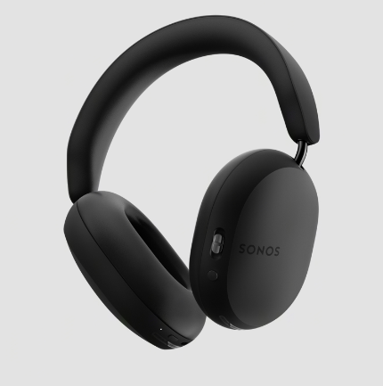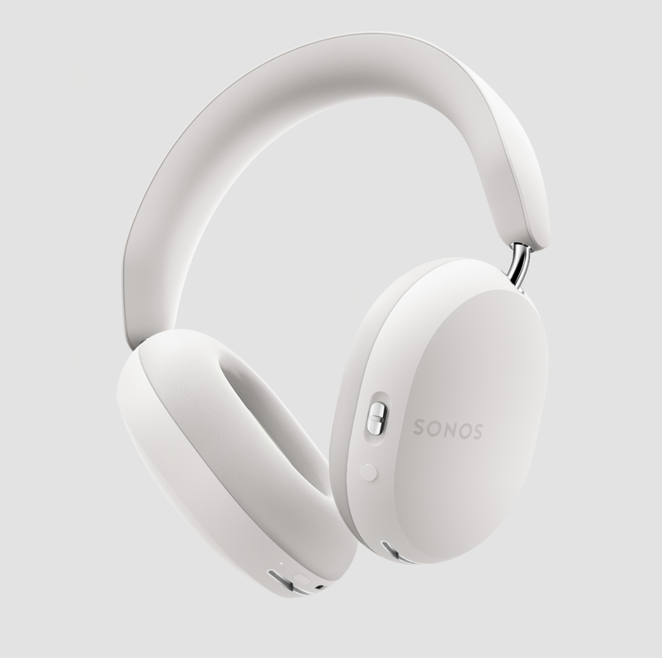

***

**O společnosti Sonos**

Sonos je přední světová společnost zaměřující se na zvukové zážitky. Společnost Sonos, vynálezce bezdrátového domácího multi-room audia, pomáhá celému světu k lepší kvalitě poslechu tím, že poskytuje lidem přístup k obsahu, který milují, a umožňuje jim ovládat ho, jak a kde chtějí. Společnost Sonos se proslavila poskytováním bezkonkurenčních zvukových zážitků, promyšlenou estetikou designu, jednoduchostí používání a otevřenou platformou. Díky tomu všemu zpřístupňuje audio obsah v celé jeho šíři doslova každému. Centrála společnosti Sonos je v kalifornském městě Santa Barbara. Více informací naleznete na stránkách [www.sonos.com](http://www.sonos.com).

**Markéta Topolčányová**

doblogoo

+420 778 430 052

[marketat@doblogoo.cz](mailto:marketat@doblogoo.cz)